Warszawa, 10 kwietnia 2018 r.

Informacja prasowa
Podkarpacie – Nowa Sarzyna i nowy most
Wyższy poziom bezpieczeństwa i możliwość przejazdu większej liczby pociągów na linii Stalowa Wola – Przeworsk zapewni modernizacja stacji Nowa Sarzyna
w województwie podkarpackim. PKP Polskie Linie Kolejowe S.A. podpisały umowę
za prawie 23 mln zł. Prace wykona Przedsiębiorstwo Napraw i Utrzymania Infrastruktury Kolejowej w Krakowie Spółka z o.o.
PLK podpisały umowę na zaprojektowanie i wykonanie robót budowlanych „Modernizacja stacji Nowa Sarzyna” w ramach projektu pn.: „Poprawa bezpieczeństwa i likwidacja zagrożeń eksploatacyjnych na sieci kolejowej”. Wartość inwestycji to prawie 23 mln zł.
Inwestycja istotnie zwiększy bezpieczeństwo ruchu kolejowego i przepustowość ważnej dla ruchu towarowego linii z Lublina, na odcinku od Stalowej Woli do Przeworska na linii E 30. Dodatkowo przebudowa urządzeń sterowania ruchem kolejowym zapewnieni sprawne realizowanie połączeń i skrócenie czasu dowozu i odwozu ładunków oraz zapewnienie punktualności realizowanych połączeń. Poprawi się bezpieczeństwo przewożonych ładunków tranzytowych oraz obsługa przesyłek towarów niebezpiecznych kierowanych na bocznicę kolejową do Zakładów Chemicznych CIECH Sarzyna S.A.
Zadanie podzielone jest na dwa etapy.
Pierwszy etap realizowany do dnia 30 listopada 2018r. obejmuje: budowę mostu w torze nr 2 wraz z dobudową toru i sieci trakcyjnej nad nowo wybudowanym torem, wymianę rozjazdów w głowicach stacji, opracowanie dokumentacji projektowej urządzeń srk.
Drugi etap, którego termin zakończenia ustalony jest na dzień 28 listopada 2019r. obejmuje przebudowę urządzeń srk i teletechniki.
Modernizacja stacji i budowa mostu zwiększy konkurencyjność transportu kolejowego
dla przewozów osobowych i towarowych. Wartość umowy netto 22.935.518,62 PLN
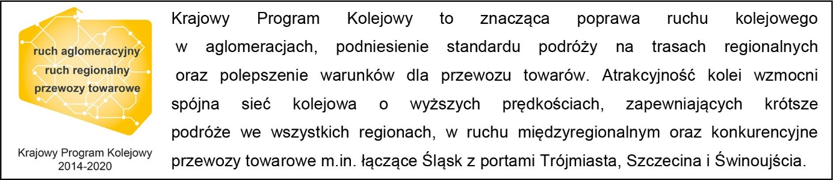

Kontakt dla mediów:
Dorota Szalacha
Zespół prasowy
PKP Polskie Linie Kolejowe S.A.
rzecznik@plk-sa.pl
694 480 153

